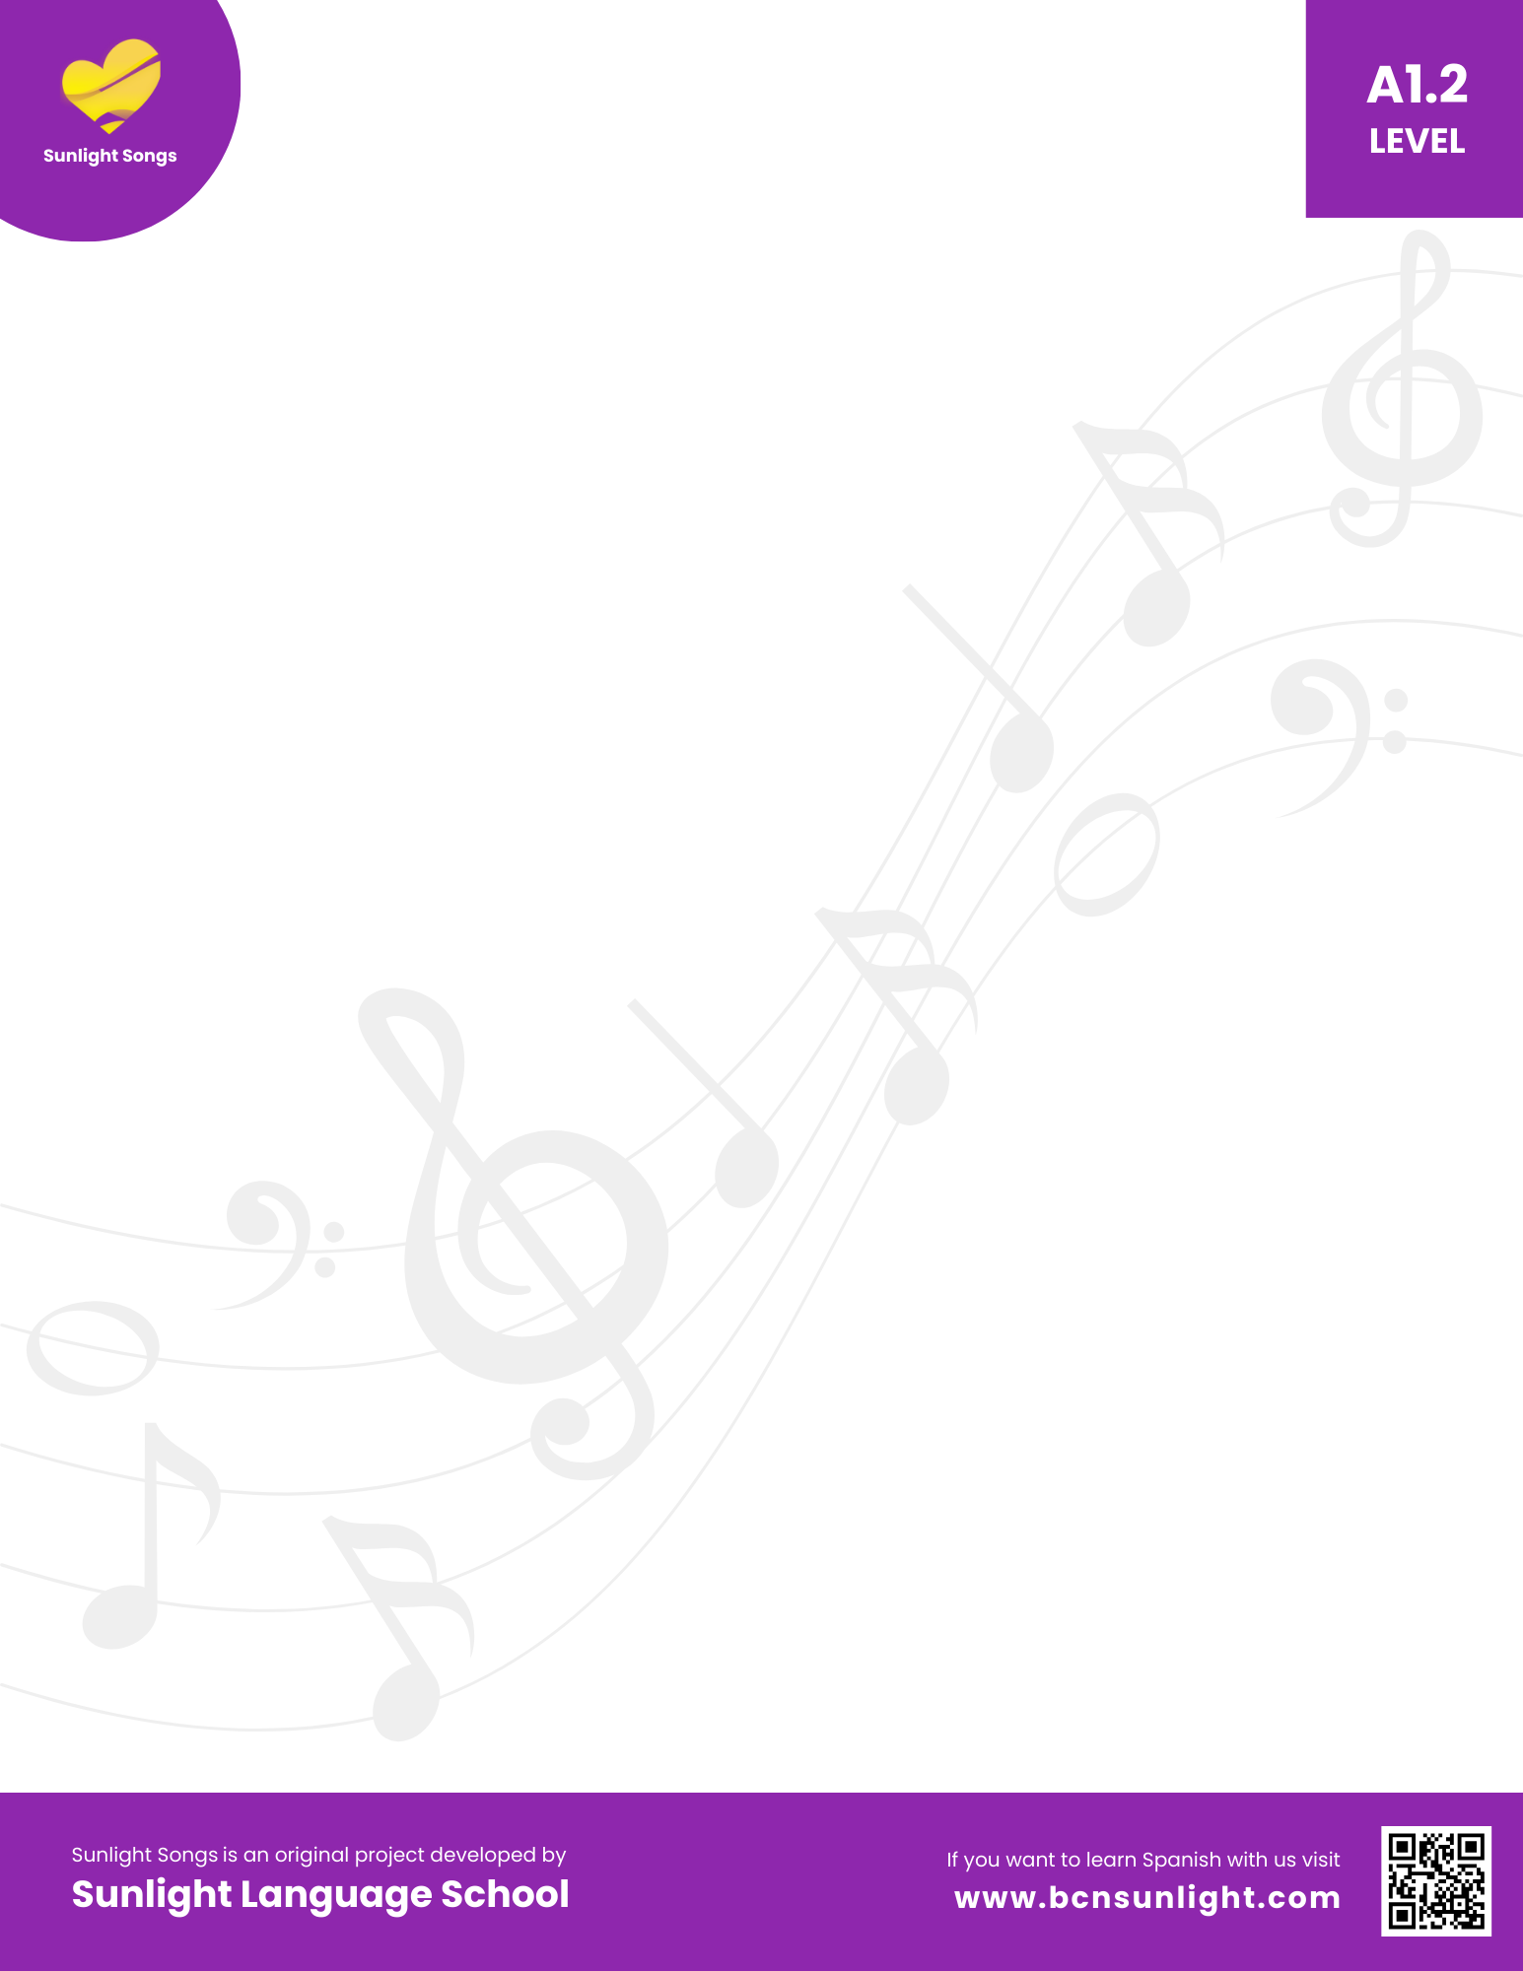
Chica, eres especial - Slow
"PRONOMBRES DE OBJETO DIRECTO"- Level A1.2

Chica, qué guapa vas,
tu estilo es lo más.
Quiero saber todo de ti
y también ser alguien especial.
¿Dónde compras los zapatos?
Los compro en Slata, que es genial.
¿Y dónde compras esas sandalias?
Las compro en Plango, que es fenomenal.
Ir a la moda es lo más,
no te lo puedes perder.
Ir de compras es genial
para sentirse fenomenal.
¿Cómo tomas el café?
Lo tomo sin azúcar, mira qué bien.
¿Y cómo tomas la limonada?
La tomo fresquita y natural.
Y explícame, ¿cómo comes el arroz?
Lo como sin sal, por favor.
¿Y cómo preparas la ensalada?
La preparo con una salsa que le da sabor.
Cuidarse es lo más,
no te lo puedes perder.
Hacer yoga también es genial
para sentirse fenomenal.
Las patatas las preparo al horno,
y la carne la como frita.
Los huevos los preparo hervidos,
y el pescado lo como cocido.
Chica, eres genial,
tu estilo lo voy a copiar.
Con todo esto voy a mejorar,
y en mi vida voy a triunfar.
Chica, eres genial,
tu estilo lo voy a copiar.
Con todo esto voy a mejorar,
y en mi vida voy a triunfar.
Ir a la moda es lo más,
no te lo puedes perder.
Hacer yoga también es genial
para sentirse fenomenal.
Las patatas las preparo al horno,
y la carne la como frita.
Los huevos los preparo hervidos,
y el pescado lo como cocido.
Las patatas las preparo al horno,
y la carne la como frita.
Los huevos los preparo hervidos,
y el pescado lo como cocido.
No te lo puedes perder.

